Министерство образования и науки России
Федеральное государственное бюджетное образовательное учреждение
высшего образования «Тульский государственный университет»
Институт прикладной математики и компьютерных наук
Кафедра вычислительной техники

Отчёт по лабораторной работе №5
по дисциплине: «Информатика»
«Перевод чисел из одной позиционной системы счисления в другую»
вариант 4

Выполнил студент группы 220611: __________ Безверхний А. Н.
Проверил старший преподаватель кафедры ВТ: __________ Гладких А. В.

Тула 2021

РЕФЕРАТ
Отчёт включает 10 с., 0 рис., 0 таблицы.
СИСТЕМА СЧИСЛЕНИЯ, ЧИСЛО, ЦИФРА, ПОЗИЦИОННАЯ СИСТЕМА СЧИСЛЕНИЯ, НЕПОЗИЦИОННАЯ СИСТЕМА СЧИСЛЕНИЯ
Объектом исследования являются различные позиционные системы счисления, используемые для записи чисел.
Цель работы — познакомиться с правилами перевода чисел из одной позиционной системы счисления в другую.
Работа проводится с использованием соответствующего математического аппарата.
Результат работы демонстрирует основные принципы перевода между различными позиционными системами счисления.
Область применения работы охватывает такие аспекты как перевод чисел из одной системы счисления в другую.
СОДЕРЖАНИЕ
РЕФЕРАТ 2
ВВЕДЕНИЕ 4
1. Этапы выполнение работы 5
2. Ответы на контрольные вопросы. 7
ЗАКЛЮЧЕНИЕ 9

ВВЕДЕНИЕ
Цель работы - познакомиться с правилами перевода чисел из одной позиционной системы счисления в другую.
Задание на работу:
Перевести число из одной позиционной системы счисления в другую в соответствии с полученным вариантом.
Перевести число 111000010 из двоичной системы счисления в 15-ти, 8-ми и 18-тиричную системы.

1. Этапы выполнение работы
1.1 Дано число 111000010 в двоичной системе. Переведём его в 15-ричную, см. формулы (1.1) – (1.5). Числе без индекса системы счисления записаны в 10-чной системе счисления.

 | (1.1)
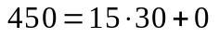 | (1.2)
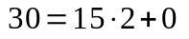 | (1.3)
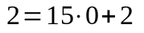 | (1.4)
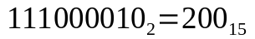 | (1.5)

1.2 Переведём это же число в 8-ричную систему, см. формулы (1.6) – (1.9).

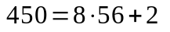 | (1.6)
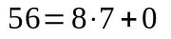 | (1.7)
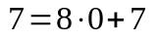 | (1.8)
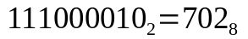 | (1.9)

1.3 Переведём это же число в 18-ричную систему, см. Формулы (1.10) – (1.13).

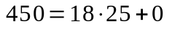 | (1.10)
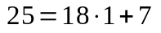 | (1.11)
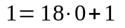 | (1.12)
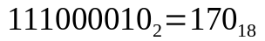 | (1.13)

2. Ответы на контрольные вопросы.
1. Какая система называется позиционной? Приведите примеры таких систем.
Позичионная система счисления — способ записи числа, при котором значение, которое составляет цифра в числе, зависит от положения цифры в записи этого числа. При этом предполагается задание базы системы числения q — целого числа большего 1. Тогда значение числа вычисляется по формуле (2.1).

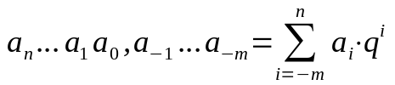 (2.1)

2. Какая система называется непозиционной? Приведите примеры таких систем.
В непозиционной системе счисления положение цифры не влияет на добавляемое ею значение в число. Пример — римская система счисления.
3. Правила какой арифметики используются при переводе числа из одной системы счисления в другую делением на основание новой системы?
Арифметики в исходной системе счисления.
4. Какое максимально возможное число можно записать с помощью шестнадцатеричной системы счисления?
В шестнадцатиричной системе счисления можно записать любое конечное число, максимального не существует.
5. Перечислите цифры, используемые для записи числа в восьмеричной системе.
1, 2, 3, 4, 5, 6, …, 8.
6. Возможен ли перевод дробных чисел из одной системы счисления в другую? Поясните ответ.
Возможен, по той же формуле (4). Однако при этом не созраняется конечность/бесконечность дроби или её периодичность/непериодичность (пример 1/3 в 2-ичной и 3-ичной системах соотетственно).

ЗАКЛЮЧЕНИЕ
В ходе работы были изучены правила записи чисел в позиционных системах счисления, а также перевод чисел из одной позиционной системы счисления в другую.

